RAPPORT Décembre 2020

EAGLE CÔTE D’IVOIRE
Rapport d’activités Décembre 2020
1. Points principaux
2. Investigations
3. Opérations
4. Legal
5. Média
6. Relations extérieures
7. Management

1. Points principaux

Le mois de décembre a eu comme principal résultat l’arrestation de 2 trafiquants d’animaux vivants. Le 10/12/2020, une femme, Carine GOMA a été arrêtée en flagrant délit de vente d’un bébé chimpanzé vivant chez elle2 jours plus tard, grâce aux preuves accumulées nous avons pu arrêter son fournisseur, Sory Ibrahima Balde le 12/12/2020.
Le recrutement des nouveaux éléments a continué et 1 juristes en test a commencé sa période d’essai.
Nous suivons toujours les cas de l’arrestation de septembre 2019, arrestation de 2 trafiquants en possession d’ivoire brut. L’affaire est toujours en instruction. L’affaire Kalil Touré, arrêté en octobre dernier en possession de 3 statues d’ivoire et 9 bracelets est également en instruction, avec ce dernier placé sous mandat de dépôt.

2. Investigations

Missions d’investigations | Région | Nombre d’Opérations | Nombre de trafiquants ciblés
10 | 3 | 2 | 9

3. Opérations

Tableau des Opérations
Le 10/12/2020, l’UCT et le MINEF, appuyés techniquement par EAGLE Côte d’Ivoire ont arrêté en flagrant délit de vente de bébé chimpanzé Mme Carine Goma, à son domicile de Marcory. Dans la cour de sa maison se trouvaient également deux guibs harnachés et une civette qui ont été également saisis et emmenés au zoo d’Abidjan.
Le bébé chimpanzé a été confié à l’ONG Akatia, qui monte actuellement un sanctuaire en Côte d’Ivoire.
Nous avons pu remonter jusqu’à son fournisseur, Sory Ibrahima Balde, un vendeur d’oiseaux au grand carrefour de Koumassi à Abidjan. Parmi les espèces vendues dans sa boutique se trouvaient 8 perroquets Timneh, une espèce particulièrement trafiquée et se trouvant à l’ouest de la Côte d’Ivoire. Les perroquets ont été saisis également et envoyés au zoo d’Abidjan.
Nous avons découvert que Sory Ibrahima Balde était lié au trafiquant de chimpanzé, Traoré arrêté par la BBC en 2016 à Abidjan en possession d’un bébé chimpanzé destiné à la vente.
Les preuves réunies lors des 2 arrestations nous montrent clairement l’ampleur de ce réseau international, capable de faire venir à Abidjan un chimpanzé d’Afrique de l’Ouest, une espèce intégralement protégée et en danger critique d’extinction d’après l’UICN, dont la rareté démontre bien le professionnalisme des 2 trafiquants arrêtés.
Nombre d’opérations | Régions | Nombre de trafiquants arrêtés | Produits de contrebande
2 | 1 | 2 | 1 bébé chimpanzé

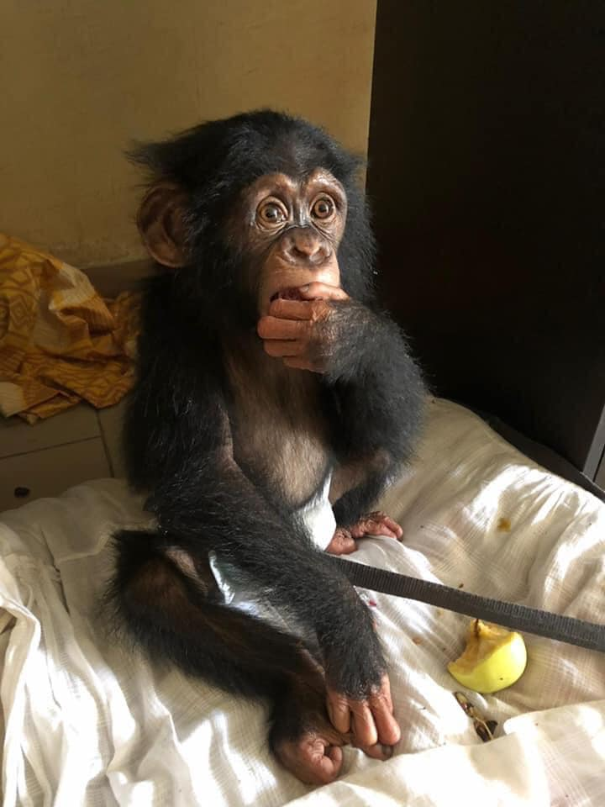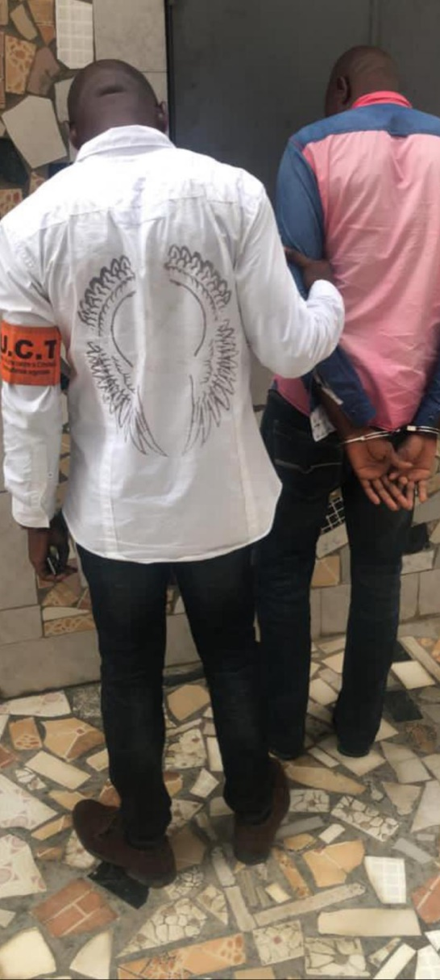

4. Legal
Le département juridique a durant le mois de novembre :
- Assuré la formation des 3 juristes en test
- Effectué le suivi des 2 affaires en instructions : l’affaire San Kwam et N’douffou qui avaient été arrêtés avec 2 defenses d’éléphants en septembre 2019 et l’affaire Kalil Touré, arrêté en octobre 2020 avec 3 statues d’ivoire sculpté et 9 bracelets en ivoire. Les procès de ces 2 affaires ne sont pas encore programmés.
- Suivi de l’audience le 21/12/2020 pour l’affaire de Carine Goma e Ibrahima Balde impliqué dans le trafic d’un bébé chimpanzé. Les deux ont été condamné à payer 300.000 CFA d’amende et à 12 mois de prison avec sursis.

Nombre de Missions  (Préciser le lieu et raison) | Nombre de trafiquants derrière les barreaux ce moi ci, préciser le lieu | Nombre de trafiquants jugés | Les peines de prison ce mois ci | Nombre de trafiquants condamnés  (Peine de prison) | Nombres d’audiences suivies
0 | 1  A la Maison d’Arrêt et de Correction d’Abidjan (MACA) | 2 | 12 mois avec sursis | 2 | 1

5. Media
Deux articles ont été publiés ce mois ci :
. Un mettant en évidence l’impact de la pêche illégale en Côte d’Ivoire et dans le monde
.Un article sur l’arrestation des 2 trafiquants de chimpanzé arrêté le 10/12/2020 et le 12/12/2020.

Tableau des Médias
Nombre total de pièces médiatiques : | 43
Télévision | Radio | Presse écrite | Internet
0 | 27 | 7 | 9

https://www.dropbox.com/s/zt30zsivviuf2pn/Abidjan24%20num%C3%A9ro1000%20mardi8%20d%C3%A9cembre%20page%208.jpg?dl=0

https://www.dropbox.com/s/o1ej47d28xlbua3/LE%20JOUR%20PLUS%20N%C2%B04493-mercredi%209%20d%C3%A9cembre%20page8.jpg?dl=0

https://www.dropbox.com/s/nzlfrv72l6b18od/le%20nouveau%20courrier%20num%C3%A9ro2260%20du%20jeudi%2010%20d%C3%A9cembre%20page%208-1.jpg?dl=0

https://www.dropbox.com/s/o4l39es7u4incfj/notre%20voie%20num%C3%A9ro%206515%20du%20vendredi11%20d%C3%A9cembre.jpg?dl=0

https://www.dropbox.com/s/qjeapcq3afih3ar/PECHE%20INN%20LE%20BELIER%20INTREPIDE%20num%C3%A9ro452%20mardi%208%20d%C3%A9cembre2020%20page%208.jpg?dl=0

https://www.dropbox.com/scl/fi/x966q2c1w1ullktotukaq/AUDACE-24.docx?dl=0&rlkey=fnhjn2kvy99p8pacjt5ylkvnc

https://www.dropbox.com/scl/fi/tguu9xigse50foqjkzxpl/DEMAIN-INFO.docx?dl=0&rlkey=9ilu11dqfeat4dusxihots3u3

https://www.dropbox.com/scl/fi/xihrqmkp6u703hc6cvpdx/LA-TRIBUNE-AGRICOLE.docx?dl=0&rlkey=8jl3gf50w8kbcxcvsvy8yq6v1

https://www.dropbox.com/scl/fi/3pfarg17uf0d6udwu5cy0/LE-PAYSAN.docx?dl=0&rlkey=0jw3lj4pupbc6k4yf6h5euodd

https://www.dropbox.com/s/rqb9dh2grmjkd9z/Radio%20Yopougon.mp3?dl=0

https://www.dropbox.com/s/r8i8rdv4cd0zkrz/Radio%20Yopougon%201.mp3?dl=0

https://www.dropbox.com/s/zopjc4q1q8w8ku4/Radio%20Amiti%C3%A9.mp3?dl=0

https://www.dropbox.com/s/v1d6uzbn1mflcqs/Radio%20Amiti%C3%A9%201.mp3?dl=0

https://www.dropbox.com/s/dl3wck97zqgj3yv/Abobo%20fm.mp3?dl=0

https://www.dropbox.com/s/4wx6factifox9gs/Abobo%20fm%201.mp3?dl=0

https://www.dropbox.com/s/vx58n9djinq96w9/Marcory%20fm%20.mp3?dl=0

https://www.dropbox.com/s/vx58n9djinq96w9/Marcory%20fm%20.mp3?dl=0

https://www.dropbox.com/s/200k468wd0pu0l4/Radio%20Adjam%C3%A9%201.mp3?dl=0

https://www.dropbox.com/s/mhunt1apn0nqbiz/Radio%20Adjam%C3%A9%203.00%20.mp3?dl=0

https://www.dropbox.com/s/zt8tw65fet161gv/Radio%20arc%20en%20ciel.%208H%2030%20.mp3?dl=0

https://www.dropbox.com/s/jl4mxsj770jph7m/Radio%20Arc%20en%20ciel%20le%20journal%20.mp3?dl=0

https://www.dropbox.com/s/43m9e4rlgxbp9m0/Radio%20Catholique%208%20d%C3%A9cembre2020%20flash1.mp3?dl=0

https://www.dropbox.com/s/6s0odzagif0p9mr/Radio%20Catholique%208%20d%C3%A9cembre2020%20flash%202.mp3?dl=0

https://www.dropbox.com/s/xgvkeebbnrojqb0/Radio%20espoir%20port%20bouet%20102.8%20fm.mp3?dl=0

https://www.dropbox.com/s/ax76ol5zrdkbd6z/Radio%20espoir%20Port%20Bouet%20le%2019H30.mp3?dl=0

https://www.dropbox.com/s/yuku5c16trf5btl/Radio%20treichville.mp3?dl=0

https://www.dropbox.com/s/ohqwm7ufllis3ha/Radio%20treichville%201.26.mp3?dl=0

http://www.latribuneagricole.net/page-aff.php?type=5&id=519&ti=Trafic%20d%27esp%C3%A8ces%20prot%C3%A9g%C3%A9es%EF%BF%BD

https://artici.info/2020/12/20/trafic-despeces-protegees-2-trafiquants-de-chimpanze-mis-aux-arrets/

https://demaininfos.com/2020/12/20/trafic-despeces-protegees-2-trafiquants-de-chimpanze-mis-aux-arrets/

http://justeinfos.net/index.php/environnement/item/5750-trafic-d-especes-protegees-2-trafiquants-de-chimpanze-mis-aux-arrets

http://ledemocrateplus.net/environnement/trafic-d%E2%80%99esp%C3%A8ces-prot%C3%A9g%C3%A9es-2-trafiquants-de-chimpanz%C3%A9-mis-aux-arr%C3%Aats

https://www.dropbox.com/s/fcmihek4btma058/Le%20b%C3%A9lier%20intr%C3%A9pide%20num%C3%A9ro%20461du%20lundi%2021%20d%C3%A9cembre2020%20page%208.jpg?dl=0

https://www.dropbox.com/s/nt0w2ue503dg474/Notre%20voie%206524%20des%2024%2025%2026%20et%2027%20D%C3%A9cembre%202020.jpg?dl=0

https://www.dropbox.com/s/qw914wayoxrhe7q/Radio%20Adjam%C3%A9%20fm%20le%20flash%20.mp3?dl=0

https://www.dropbox.com/s/vgvfv90mfmn0xrv/Radio%20Adjam%C3%A9%20fm%20le%20journal%201.mp3?dl=0

https://www.dropbox.com/s/1d40b1bg3hpwcyx/Radio%20Adjam%C3%A9%20fm%20le%20journal%2018h.mp3?dl=0

https://www.dropbox.com/s/1h4ggxnb5bprdon/Radio%20arc%20en%20ciel%20le%20flash%20.mp3?dl=0

https://www.dropbox.com/s/aq5k9w6t3xpr308/Radio%20arc%20en%20ciel%20le%20journal.mp3?dl=0

https://www.dropbox.com/s/n53p8tgvhb4xddu/Radio%20arc%20en%20ciel%20le%20flash%202.mp3?dl=0

https://www.dropbox.com/s/a3vuu5xd69jj5oq/Radio%20marcory%20fm%20le%20flash.mp3?dl=0

https://www.dropbox.com/s/c7e4zomtzogjtek/Radio%20marcory%20le%20journal%20.mp3?dl=0

https://www.dropbox.com/s/72nm6vmv3i9xejl/Radio%20marcory%20le%20journal%202.mp3?dl=0

6. Relations extérieures

• Le coordinateur et son Adjoint ont rencontré l’OIPR une deuxième fois afin de mettre en place une collaboration entre les deux structures.

Nombre de rencontres
Prise de contact pour demander collaboration | Suivi d’accord de collaboration | Ratification de collaboration | Collaboration sur affaires
1 | 2 | 0 | 0

7. Management

• Le management a poursuivi l’effort de recrutement de nouveaux enquêteurs en continuant le collage des affiches et les recrutements en ligne, ainsi que les entretiens afin de choisir les meilleurs pour la bonne marche du projet.

• Durant ce mois de décembre, des entretiens ont été programmés pour des interviews et ont eu lieu et pour les enquêteurs et pour les juristes, avec de bons résultats.

Nombre de coordinateur recruté | 00
Nombre de juriste en test | 03
Nombre d’enquêteur en test recruté | 00
Nombre d’enquêteur en ligne en test recruté | 00
Nombre de chargé média en test recruté | 01
Nombre de formations dispensées à l’extérieur (police, agents des parcs …) | 00
Nombre de formations internes (activistes du réseau EAGLE en mission dans le projet) | 00

